ВИКТОРИНА
для учащихся художественного отделения

- Выберите верный ответ

1.Какой из этих видов искусств не является изобразительным?
а. Скульптура. в. Живопись.
б. Музыка. г. Графика.

2.Какой из этих цветов не относится к теплым?
а. Оранжевый. в. Желтый.
б. Синий. г. Коричневый.

3.Какой цвет получается при смешении синего и желтого?
а. Оранжевый. в. Зеленый.
б. Красный. г. Фиолетовый.

4.Какие кисти высоко ценятся художниками?
а. Норковые. в. Собольи.
б. Колонковые. г. Кроличьи.

5.Чем художник пишет?
а. Карандашом. в. Углем.
б. Кистью. г. Мелком.

6. Как называют художника, изображающего морские виды, жизнь моря?
а. Мариец. в. Поморник.
б. Помор. г. Маринист.

8.Как называют картину с изображением овощей и фруктов?
а. Пейзаж. в. Натюрморт.
б. Портрет. г. Шарж.

9.Как называется художник, специализирующийся на изображении животных?
а. Баталист. в. Маринист.
б. Анималист. г. Пейзажист.

10 Как называется жанр изобразительного искусства, посвященный войне и военной жизни?
а. Батальонный. в. Батарейный.
б. Бастионный. г. Батальный.

11. Как называется картина очень маленького размера?
а. Панорама. в. Диорама.
б. Миниатюра. г. Натюрморт.

12.Как называется рисунок из кусочков материала?
а. Аппликация. в. Мозаика.
б. Коллаж. г. Витраж.

13.Какая из этих росписей — по металлу?
а. Хохломская. в. Мстерская.
б. Палехская. г. Жостовская.

- Назовите жанр, в котором написаны эти две картины. Кто автор работ? Как они называются?

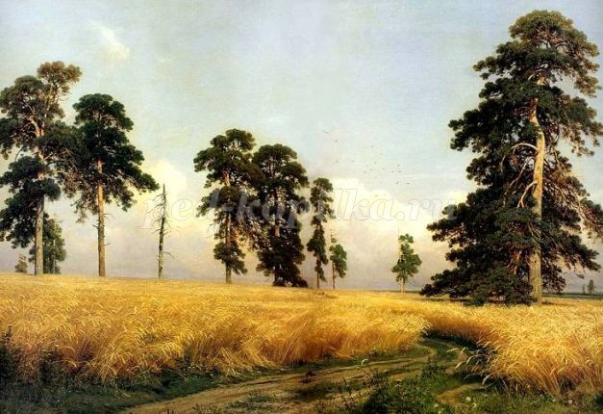

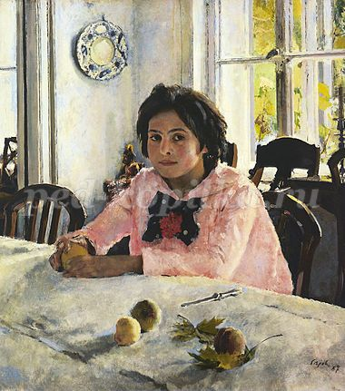

- Назовите жанры, в которых написаны картины:

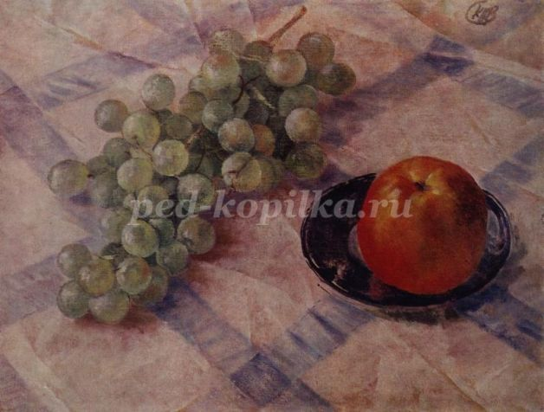

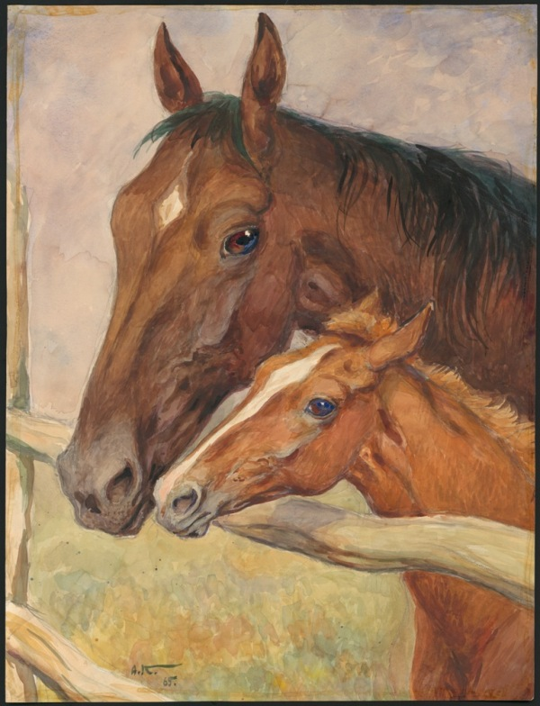

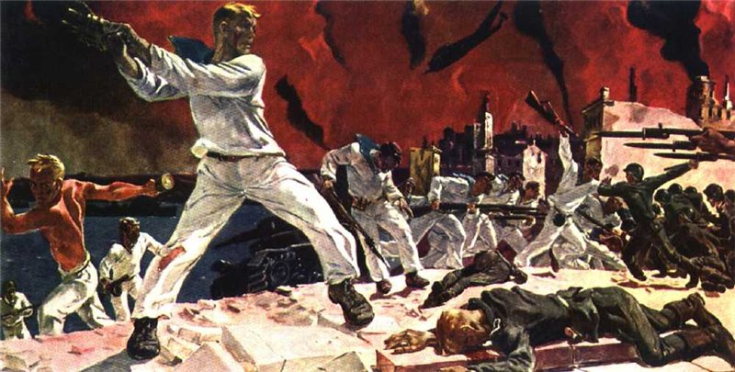

- Подберите синонимы к слову ИСКУССТВО

Ответы можно выслать на электронный адрес: gubina.swetlana2015@yandex.ru

или принести в ДШИ до 1 ноября 2020 года

Преподаватель художественного отделения
Светлана Георгиевна Губина
Октябрь 2020 года

